Правительство Российской Федерации

ФЕДЕРАЛЬНОЕ ГОСУДАРСТВЕННОЕ АВТОНОМНОЕ

ОБРАЗОВАТЕЛЬНОЕ УЧРЕЖДЕНИЕ ВЫСШЕГО ОБРАЗОВАНИЯ

«НАЦИОНАЛЬНЫЙ ИССЛЕДОВАТЕЛЬСКИЙ УНИВЕРСИТЕТ

«ВЫСШАЯ ШКОЛА ЭКОНОМИКИ»

(НИУ ВШЭ - Санкт-Петербург)

Факультет Школа информатики, физики и технологий

Техническая документация

по теме: Анализ данных о пассажирах Титаника

Руководство пользователя

Выполнили студенты группы БКОТСИС241С:

Шарипов Камиль,

Кузнецова Екатерина,

Пелеев Владислав

Санкт-Петербург, 2025

Оглавление

**1. Руководство пользователя3**

1.1 Назначение приложения3

1.2 Минимальные системные требования3

1.3 Инструкция по установке приложения3

1.4 Инструкция по использованию приложения3

**1. Руководство пользователя**

**1.1 Назначение приложения**

Данное приложение предназначено для анализа данных пассажиров Титаника и построения модели предсказания выживания пассажиров на основе исходных данных.

Основные возможности:

* Загрузка и обработка данных;
* Обучение модели, предсказание выживания пассажиров;
* Визуализация статистики;
* Генерация итогового отчета.

**1.2 Минимальные системные требования**

* Операционная система: Windows 10 и новее, Linux, MacOS;
* Процессор: Intel Core i3 или аналогичный;
* ОЗУ: 4 Гб;
* Свободное место на диске: 2 Гб;
* Python 3.8 и выше. Список необходимы библиотек: tkinter, pandas, numpy, matplotlib, seaborn, scikit-learn, configparser, os, sys.

Для удобства управления виртуальными окружениями и зависимостями, рекомендуется использовать дистрибутив Anaconda.

**1.3 Инструкция по установке приложения**

* Установить Python со всеми необходимыми зависимостями (дистрибутив Anaconda);
* Скачать архив проекта, распаковать в необходимую директорию.

**1.4 Инструкция по использованию приложения**

1. Запустить приложение: python gui_interface.py
2. Открыть настройки и выбрать пути к данным, папке для сохранения отчетов и графиков:

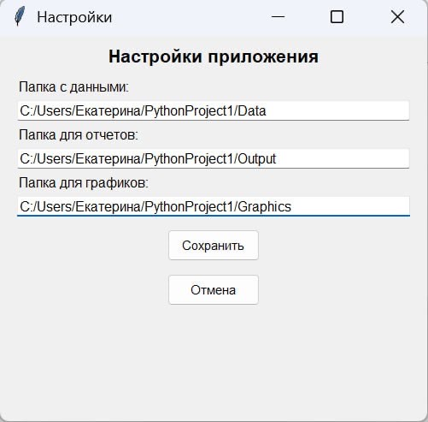

1. Открыть главную страницу, перейти на вкладку Модель

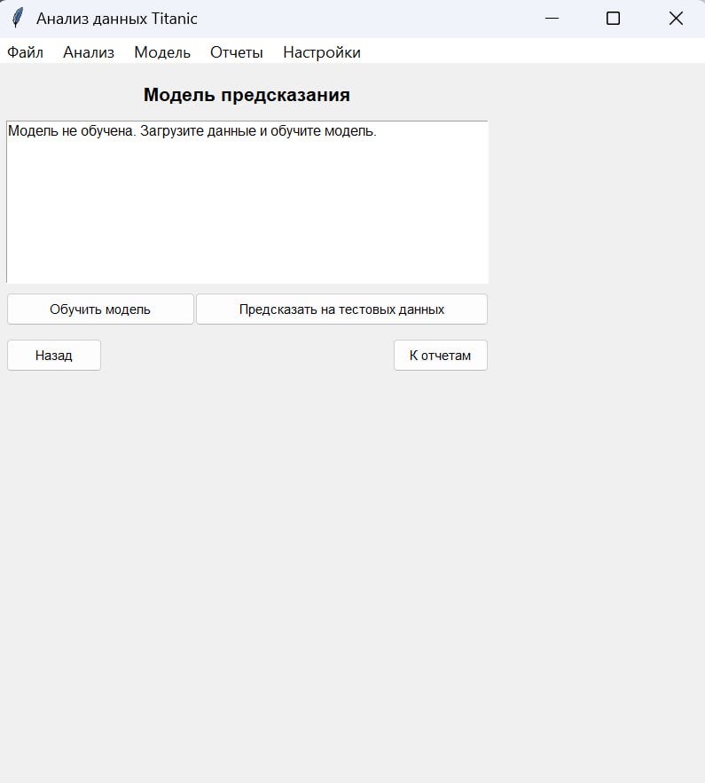

1. Обучить модель, предсказать на тестовых данных:

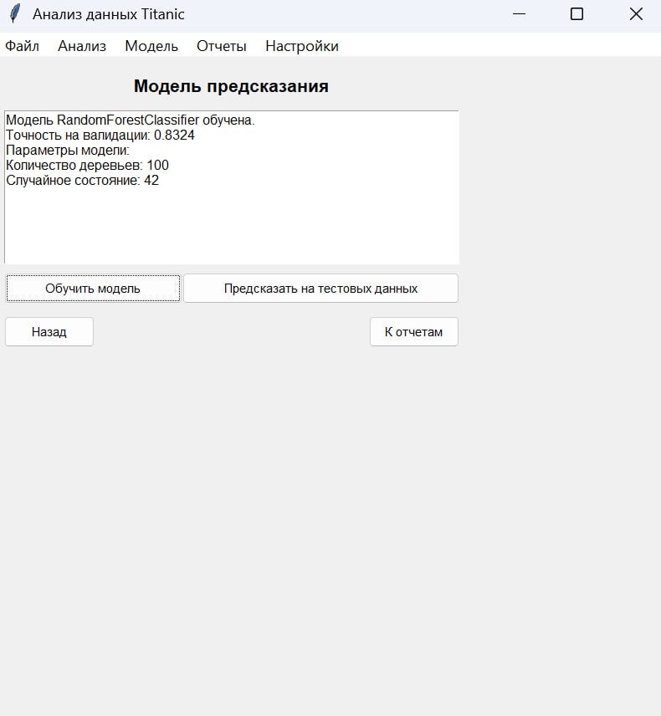

1. Перейти на вкладку Анализ, посмотреть на графики:

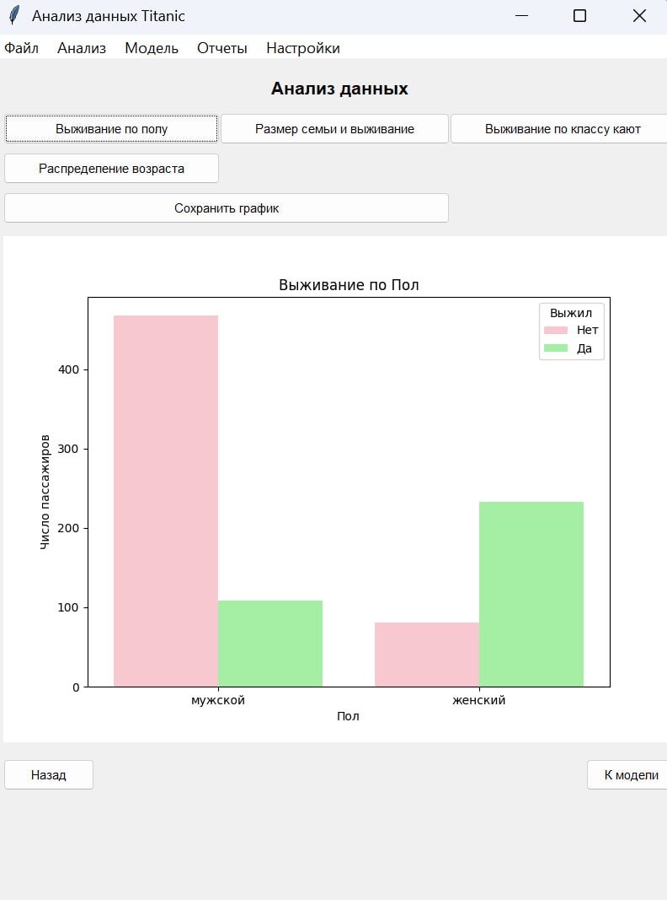

1. Сохранить графики:

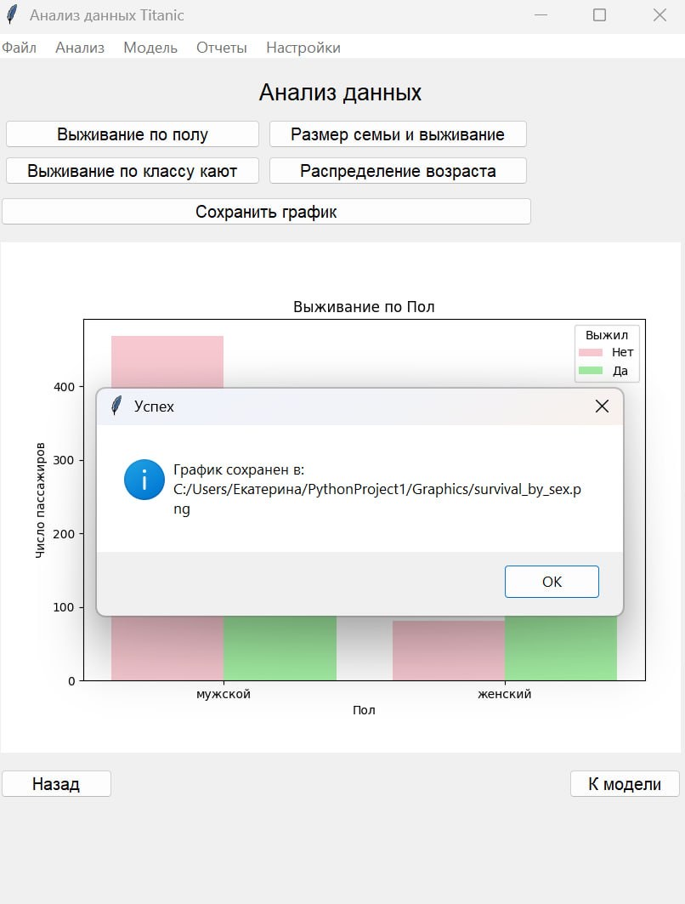

1. Итоговый файл сохраняется автоматически:

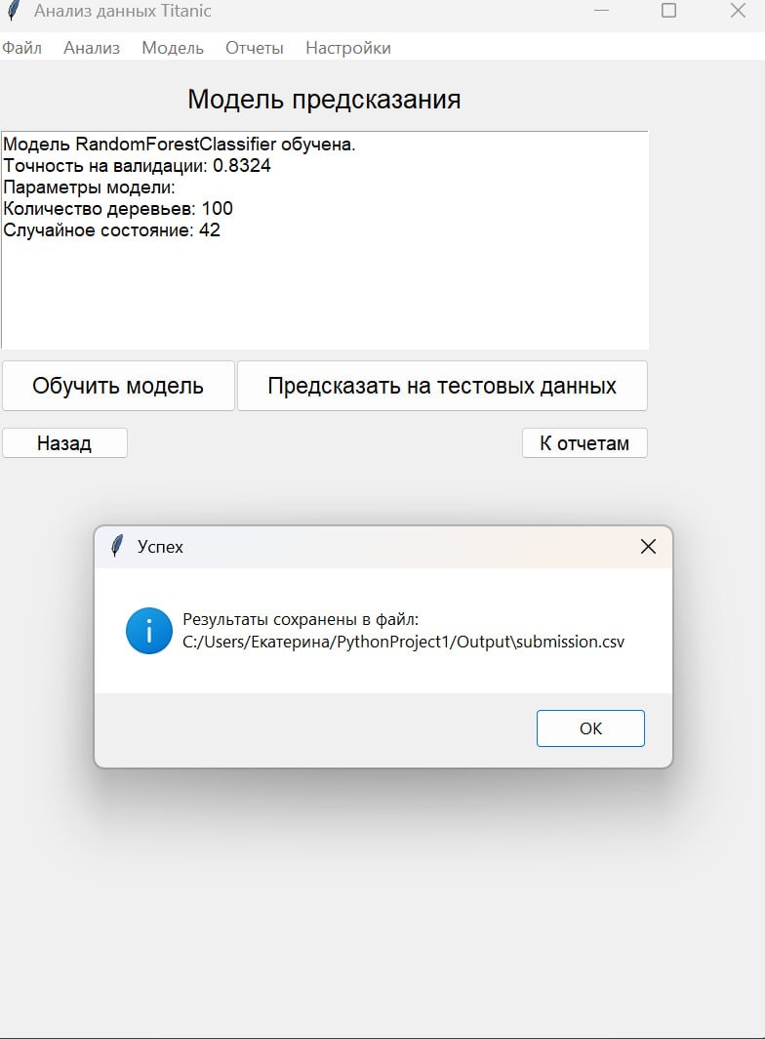

1. После анализа также строится сводная таблица:

